**КОНСПЕКТ ЗАНЯТИЯ ПО МАТЕМАТИКЕ**

**СТАРШАЯ ГРУППА**

 Цель: выявить знания, представления, умения, полученные детьми в течение

учебного года.

Образовательные задачи:

- совершенствовать умение находить место числа в ряду, называть числа в пределах

10 в прямом и обратном порядке;

- уметь сравнивать числа от 0 до 10; понимать понятия «предыдущее»,

«последующее» число («соседи числа»), называть дни недели;

- решать простые математические задачи на сложение и вычитание в пределах 10;

- закрепить представление детей в ориентировке в пространстве и на листе бумаге

под словесную диктовку и умения обозначать словами месторасположение

предметов;

- закрепить знания о цифрах, числовом значении, образовании чисел в пределах

10 с помощью цветных палочек Кюизенера;

- закрепить умения детей работать с логическими блоками Дьенеша,

различать по форме, цвету, размеру и толщине;

- различать геометрические фигуры и сравнивать их по свойствам;

- закрепить умения выкладывать по образцу фигуру из «кубиков Никитина».

Развивающие задачи:

- создать условия для развития логического мышления, сообразительности,

внимания;

- способствовать формированию мыслительных операций, развитию речи,

умению аргументировать свои высказывания.

Воспитательные задачи:

- воспитывать самостоятельность, умение работать в команде, понимать учебную

задачу и выполнять;

- воспитывать интерес к математическим занятиям.

Методические приёмы:

- успокаивающие упражнения перед занятием;

- использование сюрпризных моментов;

- словесные напоминания, указания, вопросы, индивидуальные ответы детей,

поощрения;

- анализ занятия.

Оборудование и материалы: письмо для начала занятия,магнитная доска, цифры, геометрические фигуры на листе, полоски широкая и узкая, мяч, обручи синий и красный.

Раздаточный материал: геометрические фигуры, блоки Дьенеша, к ним схемы;

карточки с цифрами от 1 до 10, два обруча, «палочки Кюизенера», кубики

Никитина, каждому листок картона и геометрические фигуры, широкая и узкая дорожки, большие геометрические фигуры

**Ход занятия:** **Организационный момент**

Воспитатель: Дети, я какое-то непонятное письмо я нашла…

Тут нет ни одной буквы, одни знаки…. Что это за знаки?

*Дети перечисляют геометрические фигуры, которые видят на листе бумаги.*

Воспитатель: Ну, тогда мне всё понятно! Нас приглашают на Разноцветную планету. Вы готовы туда отправиться? Дети: Да!

Воспитатель: Для того чтобы туда попасть, давайте посчитаем до пяти.

Дети встают в круг и держатся за руки.

*Раз, два, три, четыре, пять – научились мы считать,*

*(расходятся широко)*

*Пять, четыре, три, два, раз – в космос полетим сейчас*

*(сходятся в круг, поднимая руки)*

**Основная часть**

Вот мы и попали на Разноцветную планету, где живут разные жители, которые нам приготовили интересные игры. Давайте с жителями поиграем?

Начнём с числовой разминки. ИГРЫ С МЯЧОМ (в кругу).

«**Сравни числа**»

Называю два числа и кидаю ребенку мяч, он должен ответить,

какое из этих чисел больше, меньше или равны.

**«Скажи наоборот»**

Я вам называю слово, а вы мне противоположное.

Длинный – короткий; большой – маленький; высокий – низкий;

широкий – узкий; толстый – худой; далеко – близко; вверху – внизу;

слева – справа; вперед – назад; один – много; снаружи – внутри;

легкий – тяжелый; сильный - слабый; быстро - медленно.

*Молодцы.* ***Приглашаю детей пройти за столы.***

**И/У «Назови соседей числа**»

Назовите соседей числа 5, 7, 3, 8

Скажите, какой сегодня день недели.

Назовите, какой день был вчера, будет завтра.

**И/У «Назови число»**

1. Какое число стоит между числами 3 и 5; 7 и 9

2. Называю число, дети – **последующее число**,

3. Называю число, дети – **предыдущее число**.

4. Назовите **число на 1 больше**, чем **число 5**.

5. Назовите  **число на 1 меньше**, чем **число 7**.

**«Найди место в ряду»**

Ребята, давайте посчитаем до 10, а теперь в обратном порядке.

Посчитайте от 4 до 10, от 2 до 10, от 6 до 10… Молодцы.

**А теперь послушайте задачки и ответьте на вопрос.**

1. На крыльце сидит щенок, греет свой пушистый бок.

Прибежал еще один и уселся рядом с ним.

*(Сколько стало щенят)*

II. На плетень взлетел петух, повстречал еще там двух.

Сколько стало петухов? У кого ответ готов?

III. Пять ребят в футбол играли, одного домой позвали.

Он в окно глядит, считает, сколько их теперь играет?

«**Палочки Кюизенера**»

Перед вами лежат палочки. А теперь :

- Положите перед собой желтую палочку.

- Какому числу соответствует **желтая** палочка? (5)

- Как можно по-другому **составить желтую палочку,**

*(из двух меньших палочек)*, каким числам соответствуют эти палочки?

Положите числа рядом с этими палочками.

- Положите перед собой **черную** палочку.

- Какому числу соответствует **черная** палочка? (10)

- Как можно по-другому **составить черную палочку,**

*(из двух меньших палочек)*, каким числам соответствуют эти палочки?

Положите числа рядом с этими палочками.

***Гимнастика для глаз.*** А теперь пусть наши глазки отдохнут.

Голову держать нужно прямо, двигать только глазами, следим за Птицей.

(Взрослый медленно, в течение одной минуты, перемещает птицу

слева – направо, вверх – вниз, по кругу.)

**Следующая игра «Рассели жителей»**

**(И\У. Ориентировка на листе бумаги).**

Перед вами лист картона. В правый верхний угол положите квадрат,

в левый нижний угол выложите прямоугольник,

в правый нижний угол выложите треугольник. В центре – овал.

Ребята, какой угол у нас остался свободный?

Правильно, в левый верхний угол выложите трапецию.

**Теперь сыграем в другую игру**

Предлагаю детям пройти на ковер,

но перед этим необходимо выполнить задание:

Мальчики проходят по широкой дорожке и перепрыгивают с кочки на кочку по геометрическим фигурам без углов. Какие это геометрические фигуры?( )

Девочки проходят по узкой дорожке и перепрыгивают кочки по геометрическим фигурам с углами. Какие это геометрические фигуры?

**«Разложи блоки»**

Блоки лежат в коробках на полу.

Предлагаю разделиться на две команды: 1.мальчики. 2.девочки.

* Воспитатель предлагает **мальчикам положить в синий обруч**:

(*перед детьми нарисованные схемы подсказки*)

- все не красные и не синие и не большие блоки;

* Воспитатель предлагает **девочкам положить в красный обруч**:

(*перед детьми нарисованные схемы подсказки*)

- все не желтые не тонкие и не квадратные;

Воспитатель: Молодцы. Вам понравилась Разноцветная планета? Её жителям тоже очень интересно с вами играть, и они приготовили для вас сюрпризы. Вы должны выложить по образцу из кубиков картинку и тогда узнаете, что вас ожидает.

**Картинка «Медаль»**

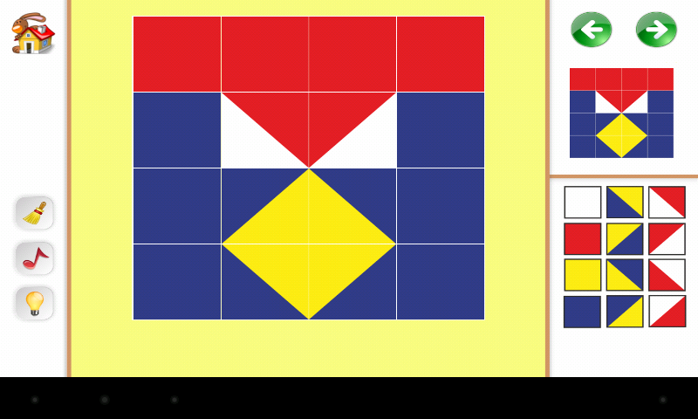

В конце детям вручаем шоколадные медали